_detsad_zvezdochka_92_
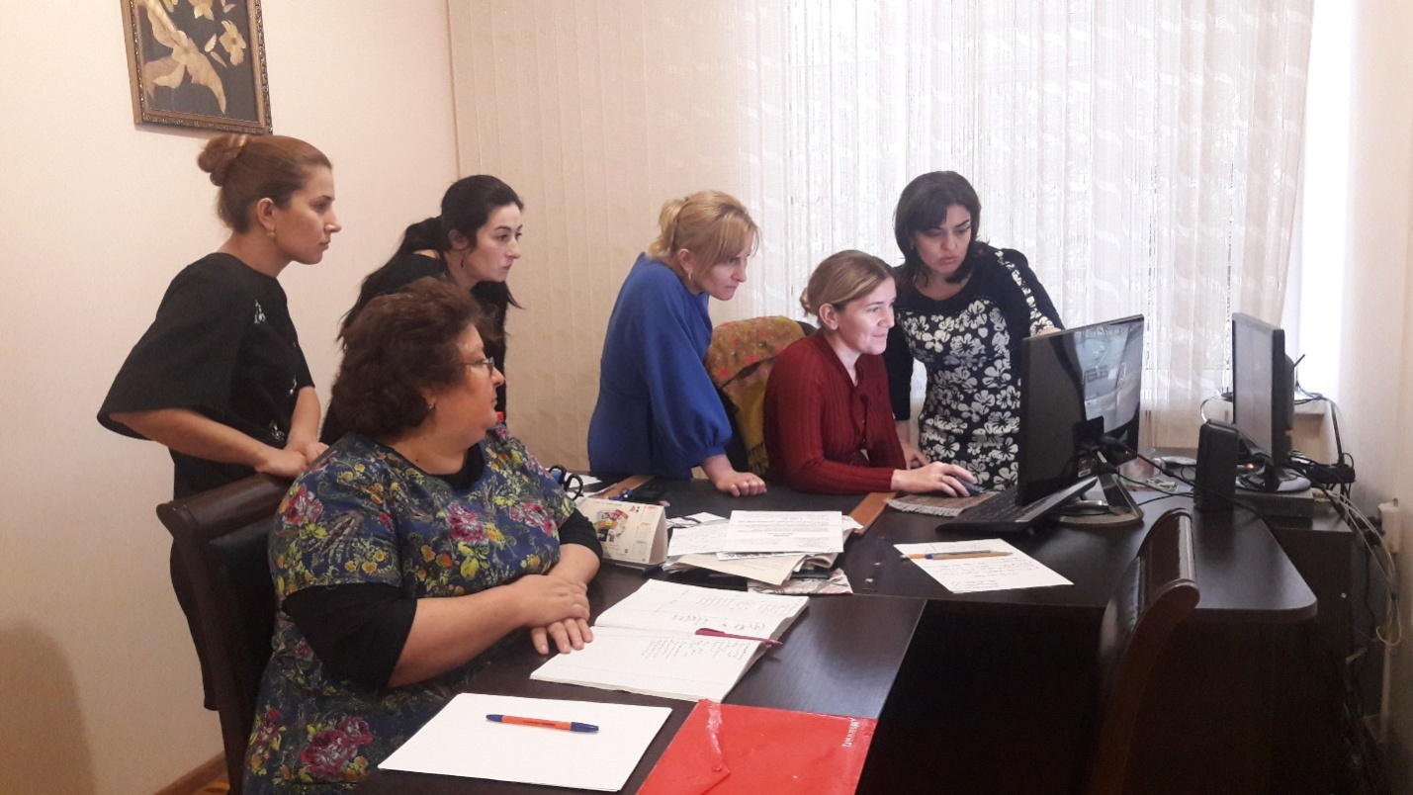

«Бережливый Детский сад»
Наш детский сад №92 «Звездочка» совместно с Министерством Образования стал участником регионального пилотного проекта «Бережливый детский сад».
Суть проекта заключается во внедрении принципов «Бережливого производства» в практику работы детского сада с целью повышения эффективности и улучшения качества услуг в дошкольных образовательных организациях.
В рамках проекта планируется реализация конкретных мероприятий:
- применение визуализации, направленной на повышение безопасности детей, родителей и сотрудников;
- проведение цикла развивающих занятий для детей;
- повышение информированности родителей через визуализацию и организацию родительских собраний;
- стандартизация ежедневных операций детей и сотрудников;
- рациональная организация рабочих мест детей и сотрудников.
Все разработанные мероприятия не требуют значительных финансовых затрат, и, надеемся, улучшат качество оказываемых услуг.

